证书更新操作说明

请登录证书更新系统网址：https://ipasseu.gfapki.com.cn
界面如下：
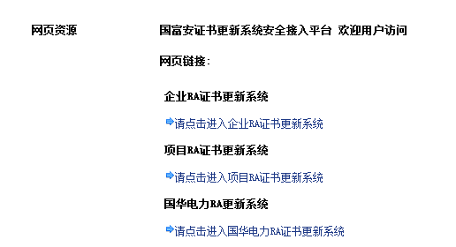
点击“请点击进入项目RA证书更新系统”， 选择登录证书后，界面如下：

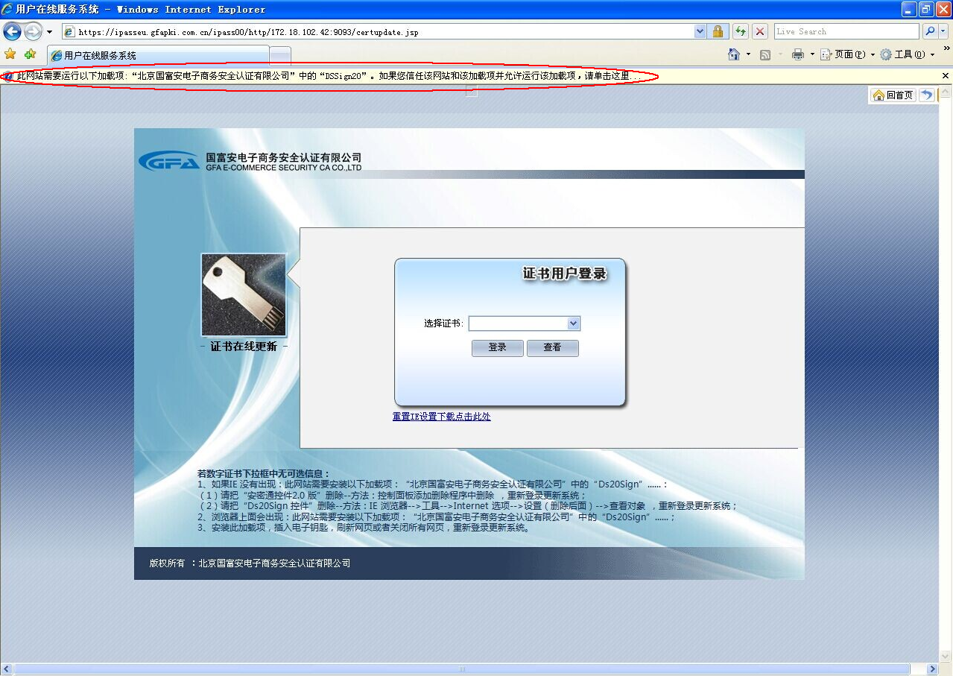

注明：若数字证书下拉框中无可选信息，（前提条件是：电子钥匙已经插入usb口，并且电脑已经识别）。
1、在浏览器上面会出现“此网站需要安装以下加载项：“北京国富安电子商务安全认证有限公司”中的“Ds20Sign.dll”.....” ----->鼠标右键安装ActiveX 控件
2、安装完毕控件，刷新即可看到用户相关系
点击“登录更新系统”后界面如下：
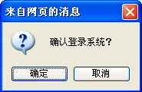

点击“确定” 后界面如下：
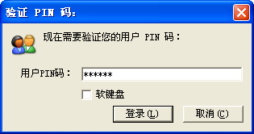
输入用户 “PIN” 码 点击“登录” 后界面如下：
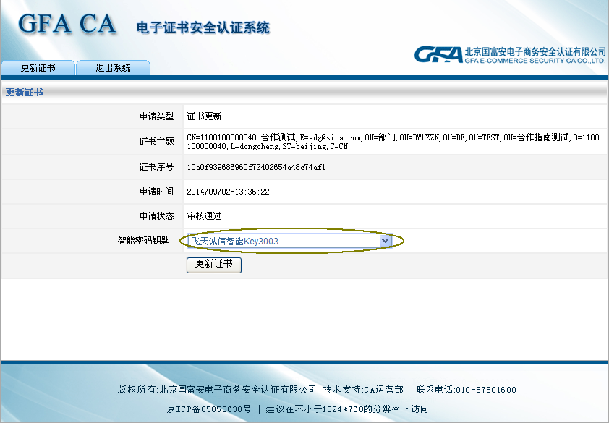
智能密码钥匙选择“飞天诚信智能Key3003
点击：“更新证书” 后界面如下：

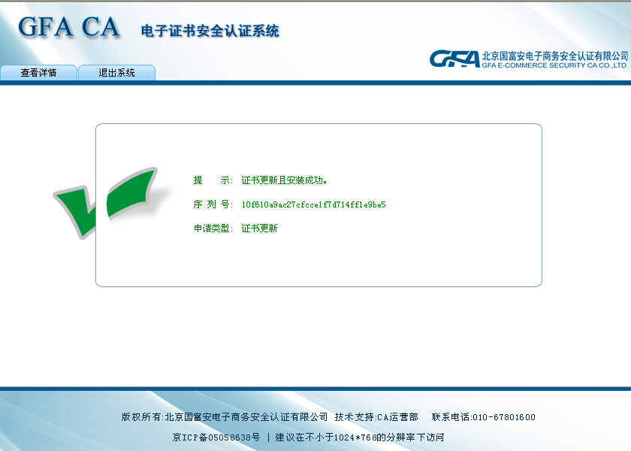
证书更新成功。

注意：必须使用IE浏览器进行上面的操作

